**Universidade Tecnológica Federal do Paraná**

**Trabalho sobre elementos da HTML e Formularios**

## Trabalho 1 – parte 3

## INSTRUÇÕES

* Esta atividade deve ser realizada **individualmente**;
* Tecnologias permitidas: apenas HTML5. **Não é permitido** o uso de tecnologias adicionais como CSS, JavaScript, Bootstrap etc.
* O website deve ser hospedado e disponibilizado online, conforme orientações disponíveis no final deste documento;
* Ao construir o website, utilize dados fictícios.
* As páginas web não devem conter qualquer conteúdo de caráter desrespeitoso, imoral, pornográfico, desacato, etc.;
* O website deve ser validado utilizando a ferramenta disponível no endereço

**validator.w3.org**. Não deve conter nenhum erro ou *warning*;

# Enunciado

1. Crie um website para uma clínica médica fictícia utilizando adequadamente os elementos semânticos da HTML5. O website deve ser composto por três páginas:
   * Página principal (**Home**) – arquivo *index.html*
   * Página para apresentação de imagens da clínica (**Galeria**) – arquivo *galeria.html*
   * Página com formulário de **cadastro** – arquivo *cadastro.html*

# Página Home

A página principal do website deverá se apresentar como na figura a seguir. Os elementos

<header>, <nav>, <main> e <footer> devem ser utilizados de forma apropriada para definirem, respectivamente, a região de cabeçalho da página (Clinica ABC Health), o menu com os links de navegação (para as demais páginas do website), a região principal com informações da clínica e a região de rodapé (contato/endereço). A página deve conter uma descrição utilizando o elemento <meta> (veja slides de aula).

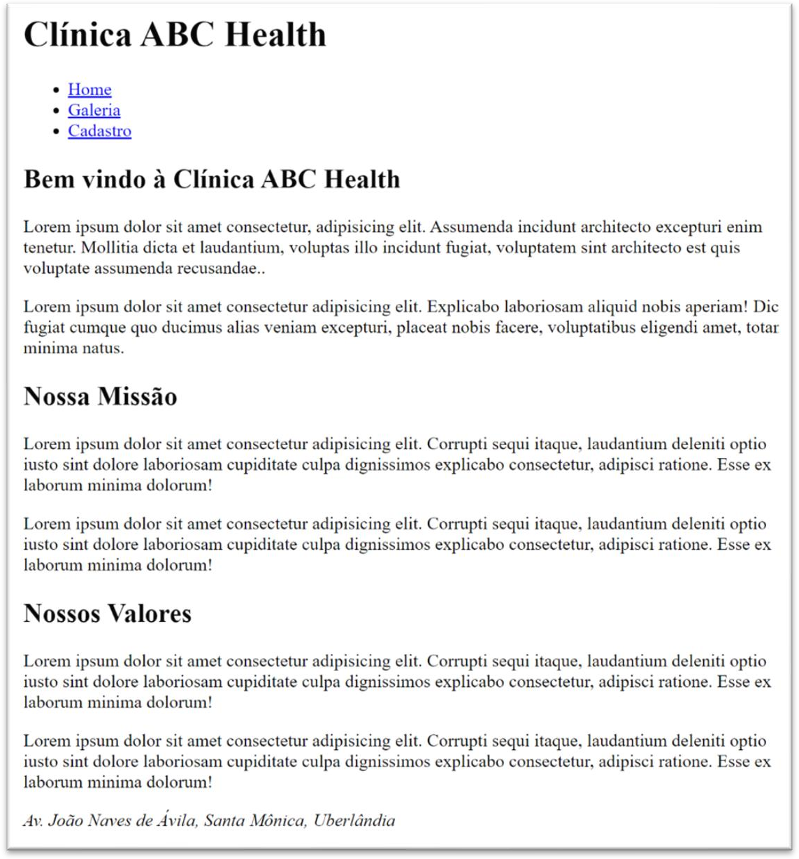

# Página Galeria

A página galeria.html deve se apresentar como na figura a seguir. Faça uma cópia do arquivo *index.html* e aproveite o seu conteúdo para confecção da página *galeria.html*. Utilize uma tabela para apresentar as imagens em 2 linhas e 4 colunas.

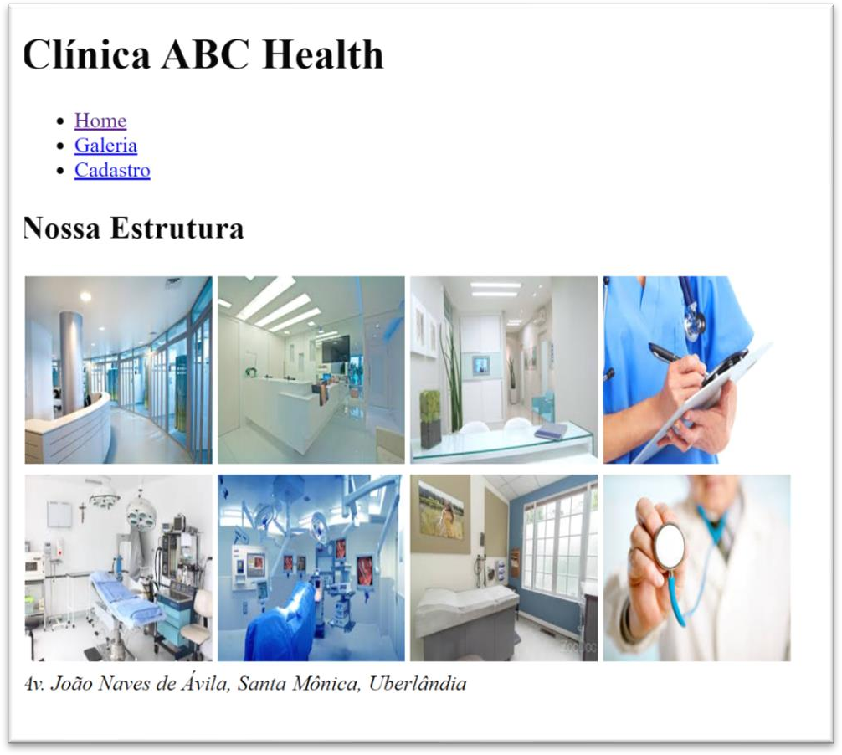

# Página de Cadastro

A página de cadastro deverá exibir um formulário contendo campos para o preenchimento das seguintes informações:

# Dados pessoais:

* + Nome (obrigatório);
  + E-mail (obrigatório);
  + CPF (obrigatório);
  + Idade (apenas números, obrigatório)
  + Telefone (obrigatório);
  + Data de nascimento (opcional);
  + Sexo (opcional);
  + Estado civil (opcional);

# Endereço

* + CEP (obrigatório);
  + Tipo de logradouro (rua, avenida, praça, etc.) (obrigatório, caixa de seleção)
  + Logradouro (obrigatório);
  + Bairro (obrigatório);
  + Cidade (obrigatório);
  + Estado (obrigatório);

# Informações Adicionais

* + Campo opcional para seleção de interesses. Deve haver opções para que o usuário possa selecionar um ou vários campos de interesse (devem ser disponibilizadas pelo menos as opções: filmes, informática, games, livros e roupas);
  + Campo opcional para o fornecimento de informações complementares de forma textual e livre, que poderá conter múltiplas linhas de texto;
  + Campo opcional para anexar um arquivo de imagem;

# Observações

1. Os rótulos devem ser associados aos campos de maneira apropriada, utilizando o elemento

<label> em conjunto com o **id** do campo;

1. O formulário deve ser subdividido em três partes (Dados Pessoais, Endereço de Entrega e Informações Adicionais) utilizando o elemento <fieldset>;
2. Deve haver um botão para que o formulário seja submetido pelo método POST para o destino

*cadastraCliente.php*;

1. O formulário deve conter pelo menos um elemento de cada tipo listado a seguir:
   * <input type=”text”>
   * <input type=”email”>
   * <input type=”number”>
   * <input type=”tel”>
   * <input type=”date”>
   * <input type=”radio”>
   * <input type=”checkbox”>
   * <select>
   * <textarea>
2. O formulário deve conter um campo oculto (*hidden*) com **name** e **value** de sua escolha;
3. Assim que a página for carregada, o campo **Nome** deve receber o foco automaticamente;
4. O campo nome deve exigir que o usuário informe um texto contendo pelo menos 2 caracteres e no máximo 50 caracteres (utilize *minlength* e *maxlength*);
5. Utilize o atributo *pattern* para exigir que o CPF esteja no formato xxx.xxx.xxx-xx;
6. Acrescente mais um campo textual, de sua escolha, na parte **Dados Pessoais**, que seja do tipo somente leitura. Forneça um valor inicial para o campo;
7. Coloque um **placeholder** em um dos campos textuais;
8. Faça a validação do código HTML utilizando a ferramenta disponível no endereço

**validator.w3.org**.

# Disponibilização Online

O website deve ser colocado online utilizando um serviço de hospedagem gratuita e deve possibilitar a criação de um subdomínio gratuito. Uma sugestão é o **infinityfree.net**. O website deve ser disponibilizado no servidor em uma subpasta de nome **trab1/parte3**. O endereço de acesso deve ser similar ao endereço a seguir:

www.seusubdominio.dominio.com/**trab1/parte3**

1. Os arquivos do website (arquivos HTML e imagens) devem ser compactados (formato zip) e enviados pelo site da disciplina (moodle) até a data limite indicada em sala de aula, bem como o link para acesso online.

# Entrega

1. Os arquivos do website (arquivos HTML e imagens) devem ser compactados (formato zip) e enviados pelo site da disciplina (moodle) até a data limite indicada em sala de aula, bem como o link para acesso online.